北 京 公 路 学 会 信 息

2025年第9期（总第375期）

北京公路学会 2025年6月25日

**北京公路学会召开党建工作小组会议**

6月11日，北京公路学会召开党建工作小组会议，会议由党建小组组长、理事长陈贺主持。

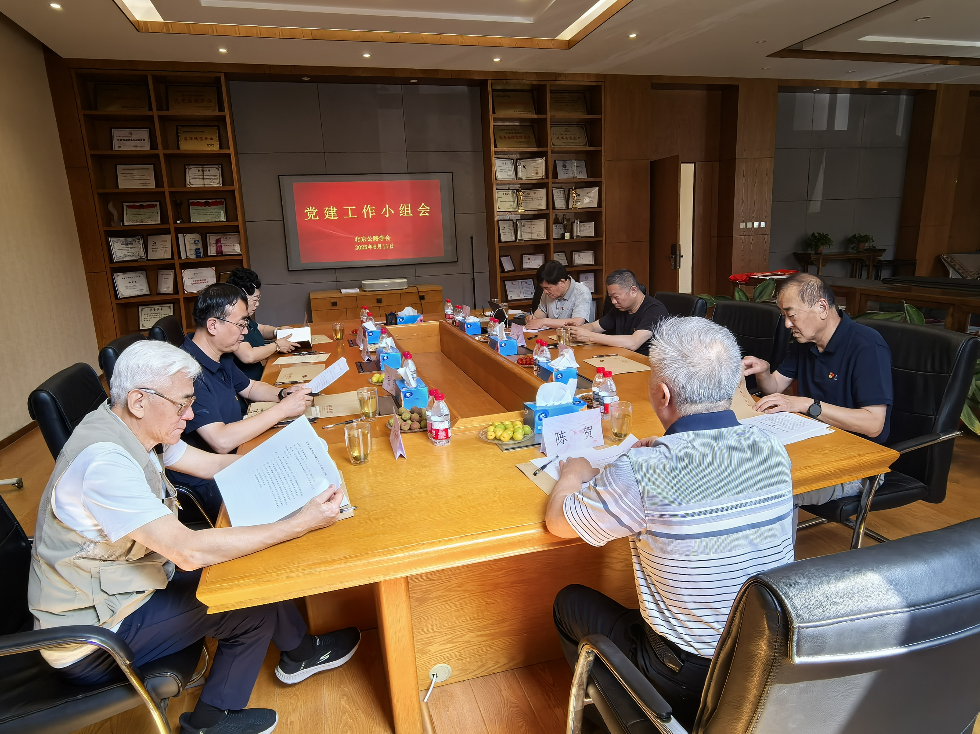

（图1：党建工作小组会议）

党建小组全体成员首先学习了《深入贯彻中央八项规定精神学习教育应知应会》、中国公路学会《2025年度公路科普工作要点》。随后听取了学会秘书长张骐的汇报，审议事项如下：2025年上半年学会工作开展情况及下半年主要工作安排；关于调整北京公路学会科学技术奖相关事项的说明；关于北京公路学会科技评价中心主任变更的事项；关于北京公路学会党建工作小组成员变更的事项。

学会理事长陈贺强调，学会上下要以此次会议为契机，将党建工作与业务发展深度融合，严格贯彻党中央八项规定精神，压实责任、狠抓落实，确保年度学会工作目标高质量完成，以党建引领推动学会各项工作健康可持续发展。

【成果评价】2025年6月19日，北京公路学会科学技术评价中心在路桥大厦521会议室，组织召开了北京市市政工程设计研究总院有限公司、北京市首发高速公路建设管理有限责任公司等单位共同完成的“深埋富水砂层超大直径盾构隧道横通道建造关键技术研究”科技成果评价会。

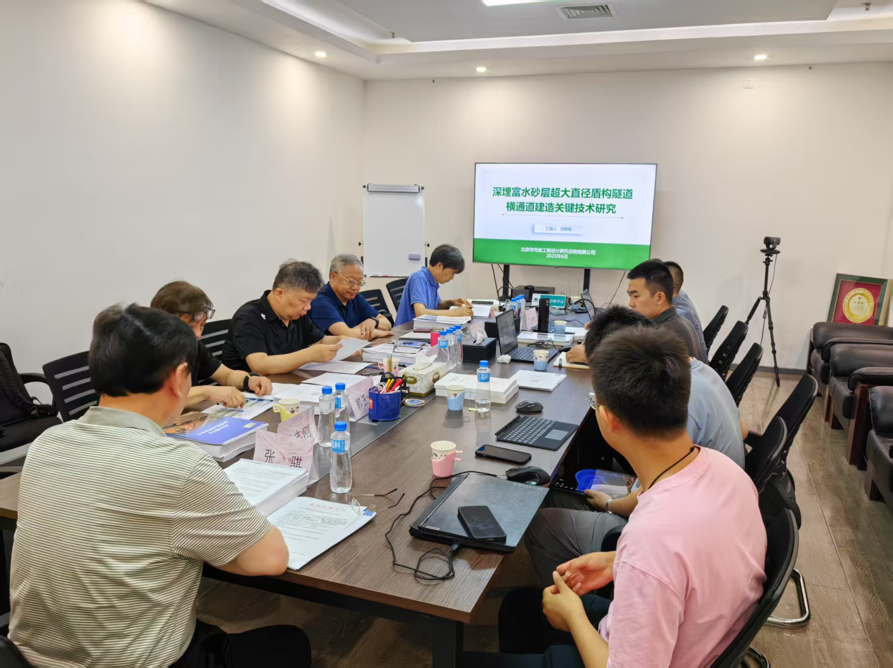

（图片:1：成果评价会）

会议由学会秘书长张骐同志支持，评价专家组听取了项目组的汇报，审阅了评价文件资料，经过质询和讨论，形成了《专家评审意见》，认为该项目研究成果主要创新点：建立了基于材料性能低温劣化的管片冻胀变形力学模型，提出考虑冻结体与超大直径管片结构相互作用的理论计算方法，明确了冻结壁扩展速度与冻胀折减系数的取得方法；揭示了横通道对主洞衬砌结构受力及变形的演化规律与机理，提出了适用于深埋高压富水砂层超大直径盾构隧道横通道结构设计方法；揭示了冻结壁与水平高压旋喷加固体相互作用机理，形成了冻结精准调控及管片变形控制综合技术，构建了深埋富水砂层超大直径盾构隧道横通道建造关键技术体系。该项目成果在北京东六环改造工程中得到成功应用。

【成果评价】2025年6月24日，北京公路学会科学技术评价中心在路桥大厦521会议室，组织召开了北京市政路桥股份有限公司和东南大学共同完成的“南京长江漫滩富水地层中深基坑开挖风险分析与安全监控技术研究”成果评价会。

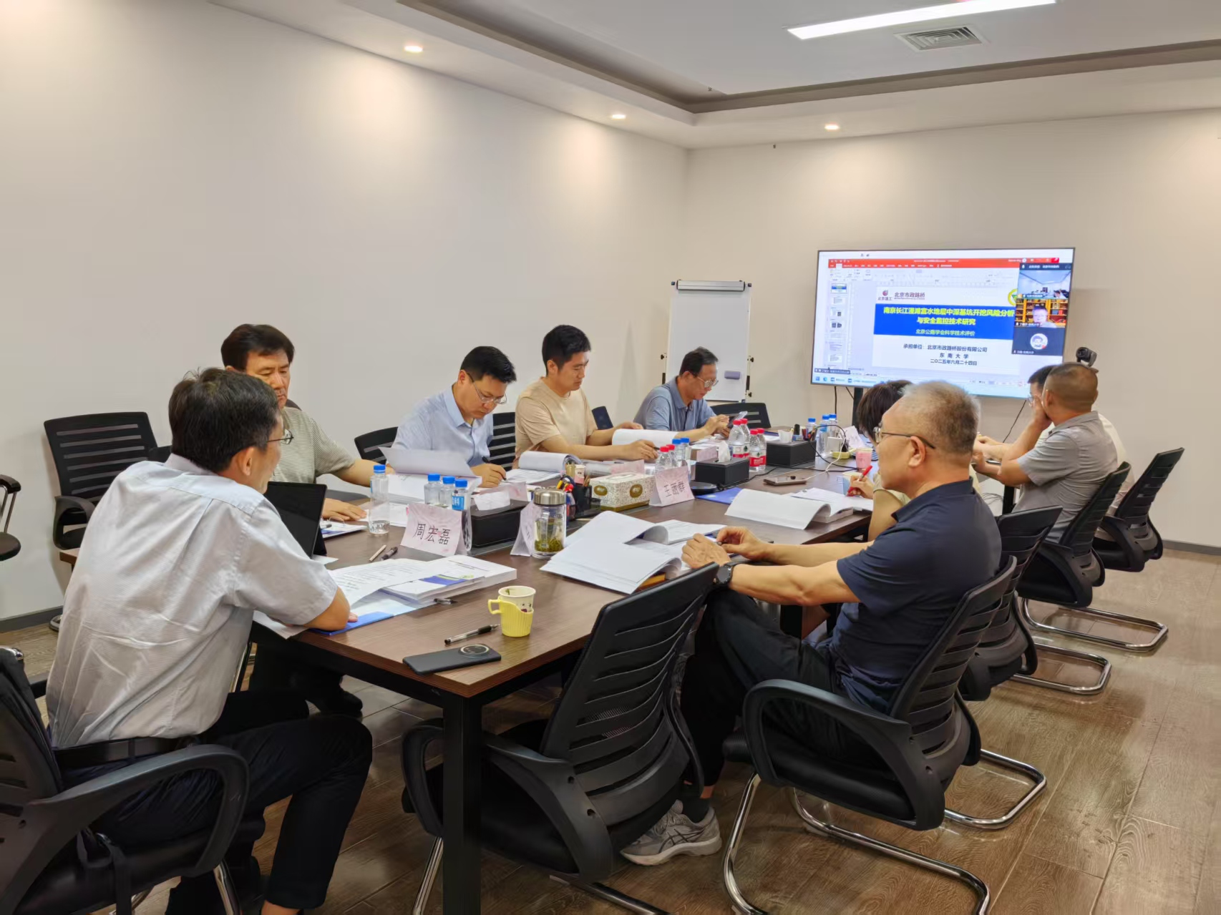

（图1：成果评价会）

会议由北京市勘察设计研究院有限公司总工、全国工程勘察设计大师周宏磊同志主持。评价专家组听取了项目组的汇报，审阅了评价文件资料，经过质询和讨论，一致认为该项目研究成果：揭示了长江漫滩富水二元地层中采用SMW工法支护、分段分仓开挖下深基坑的时空效应与变形规律；提出了磷石膏-膨润土-水泥三元加固的长江漫滩相粉土改良技术，有效解决了长江漫滩地层中深基坑止水帷幕渗漏难题。本项目的研究成果在重点工程中开展了应用，对今后类似工程施工具有较强的指导意义。

编辑：闫稳 审核：张骐